Pregledni rad
Rewiew article

Đuro Mikić, Neven Mikić, Boris Damjanović

OCIJENJIVANJE RELEVANTNOSTI KRITERIJA UPRAVLJAČKOG PROTOKOLA NA BAZI PRIORITETA I MATRIČNE ANALIZE

CRITERIA RELATIVITY REVIEWING OF A CONTROLING PROTOCOL BASED ON PRIORITY AND MATRIX ANALYSIS

Sažetak

Balansiranje upravljačkih resursa, kao jednog od izazova moderne menadžerske prakse, postaje prioritetan zadatak savremenog društva na putu pozitivnih promjena i suprostavljanju entropiji čija sklonost i prirodna težnja ka uvećanju dovodi do gubitka upravljačke energije, atrofije i konačno haosa. Kod nejasnih i složenih zadataka, gdje postoji više dilema i kriterija za utvrđivanje značajnosti prioriteta pojedinih pravaca dijelovanja, veoma značajnu ulogu imaju alati menadžmenta, tipa Matrica prioriteta i Dijagram matrične analize podataka. Postoje mnoge varijacije ovih alata za sortiranje liste stavki i određivanje prioriteta, a posebno su korisni u identifikaciji ranga kriterija raznovsnog skupa stavki i njihovog relativnog značaja. Da bi se mogle međusobno upoređivati, stavke se ocijenuju po setu ključnih kriterija, a adekvatan izbor prioriteta se replicira na strateške ciljeve omogućavajući provođenje objektivnih mjerenja. Kriteriji za identifikaciju liste stavki kojima se određuju prioriteti kao i ocijenjivanje njihove relevantnosti sa aspekta cilja, najčešće se svode na analizu cilja, utvrđivanje ograničenja i procjenu rizika i poslijedica. Ova teza je u postupku istraživanja, u okviru aplikativnog područja, dokazivana pridruživanjem težinskih faktora svakom kriterijumu kako bi došao do izražaja njihov relativan značaj. Pojašnjavajući važnosti prioriteta metodom potpunog analitičkog kriteterija dodjele težinskih vrijednosti u odnosu na cilj i korištenje standardne šeme ocijenjivanja zahtijeva da se kalkuliše matrica. Za identifikaciju skupa povezanih stavki veoma često se koristi Djagram matrične analize podataka tako da se ovaj alat menadžmenta, čije su upravljačke performanse u ovom radu posebno naglašene, često koristi za istraživanje uzajamnog dijelovanja uticajnih faktora kao i određivanja logike relacije sličnosti stavki i efekata.

Ključne riječi: matrična analiza, upravljački resursi, alati menadžmenta, prioriteti kriterija, ocjenjivanje stavki, ograničenja i procjena rizika i težinski koeficijenti.

Abstract

Balansing of controling possibility, as a challange of modern manager practice, becomes a priority of the modern society at the path of positive changes and resistance to entropy that leeds naturally to enlargement,makes a leek of the management power, atrophy, and to chaos finally. Among blure and complex tasks, where exist many dilemma and criteria of establishing and importance of the priority at each working way, the management tools play an important part, as it is Matrix of priority and Diagram of matrix data analising. There are many variations of these tools used for the item list sorting and priority disposition. Thay are usefull mainly at identifying criteria range of various assembled items , and their relative meaning. To be comparative, items are rewived upon the key criteria, and adequate choice of priorities are replicated to strategic goals, enabling objective measurement realizing. Criteria of an item list for identifying and estimating of goal aspect relativity, are mainly deduced to goal analyising, limiting and astimating of risk and consequences.The thesis have been proved within aplicative area , adding of difficulty factors to each criteria, to accent their relative meaning. Matrix calculating is used to make clear and to emphasize the importance of priority using method of complete analitic goal criteria,and standard scheme of reviewing. To identify the bounded items, Diagram of matrix data analising is used, and which managing perfomances are mainly stressed in the work, are often used to explore mutual work of the main factors, and stipulate the logic of resembling of effects and items.
Key words: matrix analysis, managing resorces, management tools, criteria priority, estimating items, limitation and risk estimating, difficulty coefficient.

UVOD

Grupu alata kvaliteta projektnog menadžmenta, koja ima za cilj organizaciju, naučnu formalizaciju i sistematizaciju informacija u fazama planiranja i projektovanja procesa, kreirao je i poromvisao radni tim Japansko društvo naučnika i inženjera. Oko sastava ove grupe alata menadžmenta postoje brojna neslaganja jer razne metodologije forsiraju različite alate, ali je izvijesno da se tu uvrštavaju Matrica prioriteta, Matrična analiza, Dijagram afiniteta, Relacioni dijagram, Mrežni plan. Navedeni alati menadžmenta kvaliteta se baziraju u prvom redu na vizualizaciji informacija u formi ilustracija i alogoritama što olakšava interpretaciju samog predmeta tematske analize ovog rada. Korištenjem metode Breinstorming brojni od ovih alata se često upotrebljavaju i za obradu velikog broja ideja, mišljenja i stavova formirajući na taj način grupe po osnovu njihovih prirodnih veza. Danas su razvijeni i softverski alati koji u mnogome olakšavaju i podržavaju korištenje ove tehnike omogućavajući tako kreativnst učesnika u praktinoj primjeni. U nastojanju da se riješi određeni problem gdje se javlja više različitih gledišta vezanih za najbolju opciju i uređivanje odnosa se najbolje može definisati ulogom pomenutih alata menadžmenta. U nekim analizama te uzročno poslijedične veze mogu biti dosta složene pa se u ovom radu utvrđuju najvažnija gledišta teme koje se uglavnom dotiče Dijagrama prioriteta i Dijagrama matrične analize podataka.
Da bi se omogućilo još jasnije shvatanje primjene ova dva alata menadžmenta u praksi, u nastavku rada će biti prikazan primjer u kojem je radni tim suočen sa zadatkom gdje jedna mjera dijeluju na više ciljeva ili jedan uzrok izaziva više poslijedica pa se njegovim uklanjanjem dobija više poboljšanja. Matrica prioriteta je podesna u situacijama kada je potrebno napraviti izbor sa šire liste zadataka gdje postoji više kriterija značajnih za odlučivanje u pogledu saglašavanje prioriteta. Odlučivanje o tome šta je zaista prioritet u uslovima konfliktnosti mišljenja. Matrica prioriteta obezbjeđuje ekskluzivnu podršku jer omogućava određivanje relativnog uticaja seta jedinica izvodeći pojedinačne brojčane vrijednosti značaja njihovih težinskih koeficijenata. Vrednostno upoređivanje stavki na ovaj način podrazumjeva dodavanje svakoj jedinici zbirova na osnovu setova ključnih kriterija koji omogućavaju provođenje objektivnog mjerenja. U sklopu rada dat je i praktičan prikaz pripreme Matrice prioriteta iz kojeg se jasno vidi disciplinovano ponašanje u odnosu na paket pravila korištenih u okviru date procedure kao i striktno poštivanje značajnosti kriterija numeracijom i dodjeljivanjem težinske vrijednosti.

1. MATRICA PRIORITETA

Matrica prioriteta se u okviru brojnih varijacija alata menadžneta, koristi za sortiranje liste stavki po redu određivanja prioriteta kod nejasnih i kompleksnih zadataka, gdje postoji više kriterija za utvrđivanje značajnosti. Korisne su kada su na raspolaganju podaci, da olakšaju ocjenjivanje kriterija i zadataka. Matrica prioriteta je pogodna za izbor stavke na koju će se djelovati ali je dobro koristiti i u grupi, gdje može pomoći postizanju saglasnosti u vezi sa prioritetima i ključnim zadacima.

Slika1. Korištenje matrice prioriteta u rješavanju problema

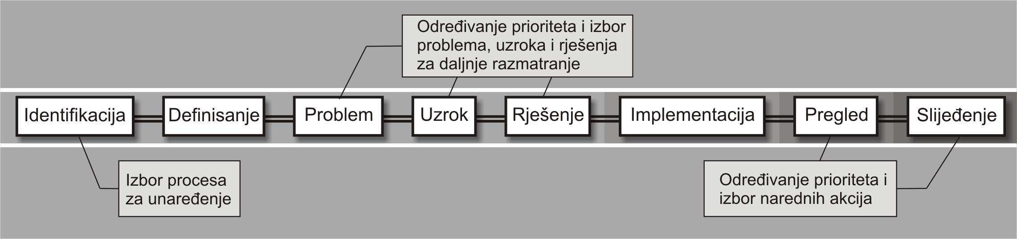

Odlučivanje o tome šta je zaista važno na jednoj listi zadataka može biti vrlo teško, posebno ako nema objektivnih podataka, a ljudi koji su uključeni u odlučivanje imaju različita mišljenja o tome u kom pravcu bi najprije trebalo djelovati. Matrica prioriteta takođe omogućuje identifikaciju njihovog relativnog značaja izvođenjem numeričkih vrijednosti značaja svake stavke. Tako jedna stavka sa ocjenom 229 je jasno daleko značajnija od one sa ocjenom 34, ali nije mnogo značajnija od one sa ocjenom 223.
Da bi se mogle međusobno upoređivati, svaka stavka se ocjenjuje po setu ključnih kriterija, pa se onda sabiraju ocjene za svaku stavku. Npr. jedno potencijalno rješenje označeno kao „Koristiti visoko kvalitetne materijale” će dobiti visoku ocjenu po kriterijumu „Nizak trošak održavanja”, ali će zato dobiti vrlo nisku ocjenu po kriterijumu „Niski troškovi materijala”.
Dobri kriteriji reflektuju ključne ciljeve i omogućuju provođenje objektivnih mjerenja. Tako su „trroškovi materijala” mjerljivi i reflektuju cilj ostvarivanja profita, dok „jednostavnost” može da ne reflektuje ni na jedan cilj i može biti teška za ocjenjivanje.Kada ima više kriterija, može biti značajno da se uzme u obzir činjenica da su neki kriteriji značajniji od drugih. To se može implementirati dodjeljivanjem težinskih vrijednosti svakom kriteriju, kao što je prikazano na Sl.2.

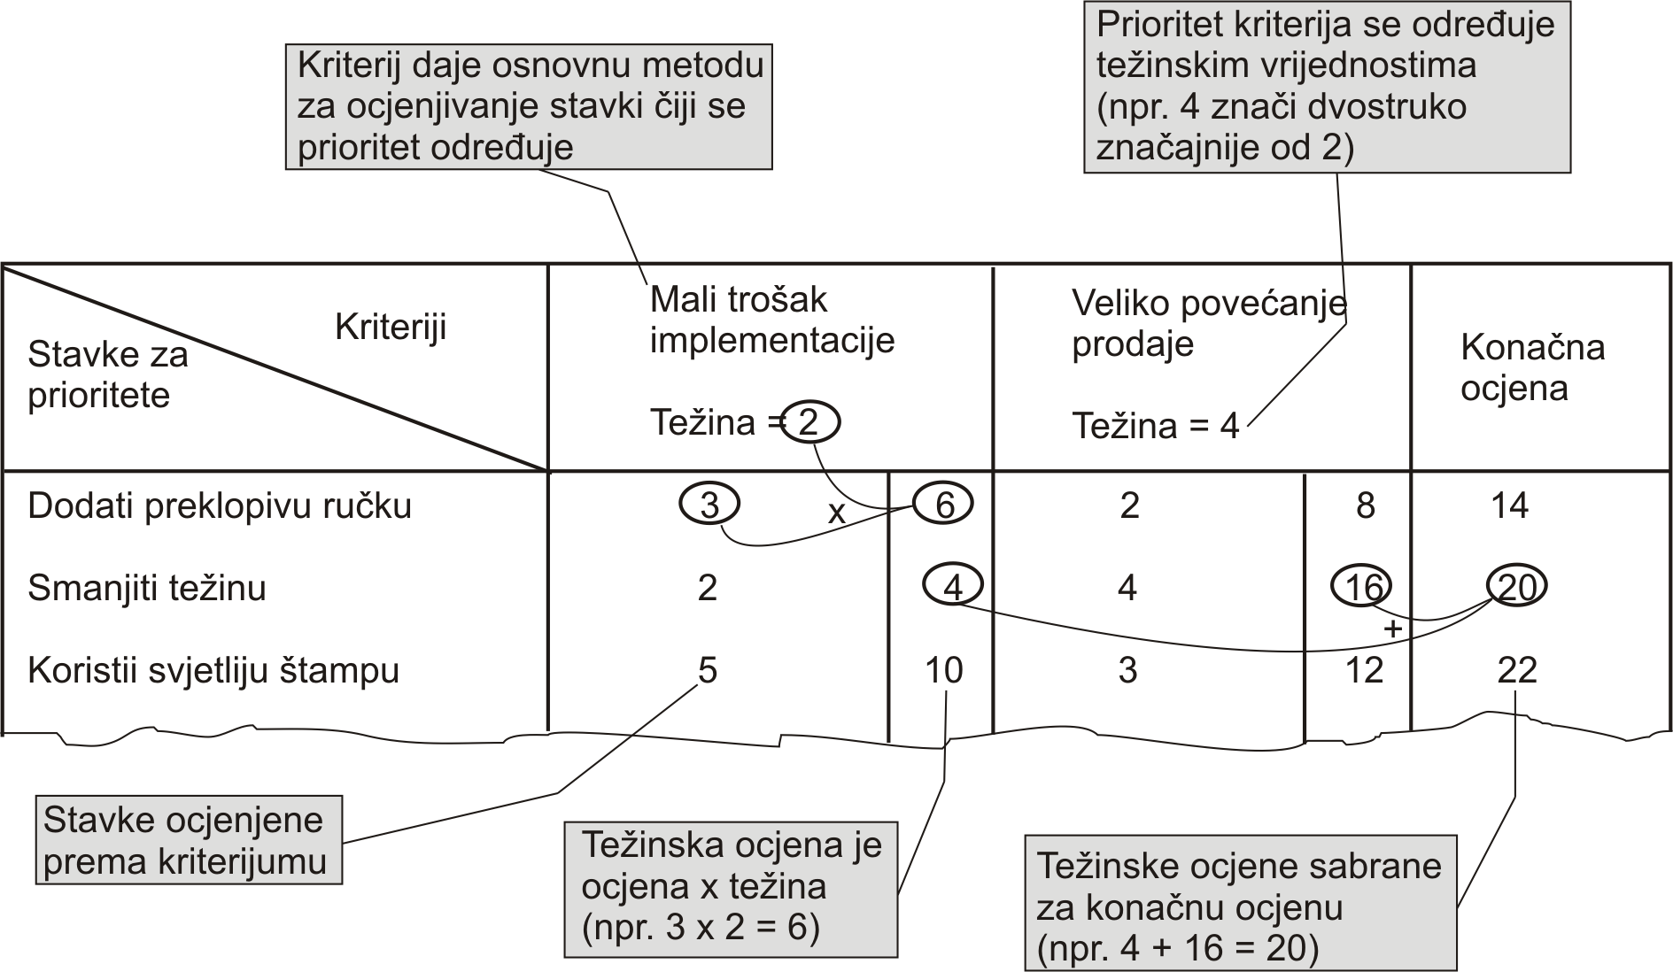

Sl.2. Težinske vrijednosti prioriteta

Navedena teza se može veom jasno ilustrovati na bazi slijedećeg primjera:
Personalno odjeljenje jednog velikog proizvođača je u anketi vezanoj za motivaciju u preduzeću otkrilo brojne probleme. Odlučili su da timski rade na poboljšanju rezultata ankete. Da bi se odabrali aspekti na koje će se fokusirati, odlučili su se za matricu prioriteta sa osam glavnih motivacionih problema i tri kriterija za određivanje prioriteta.
Oni su prodiskutovali materiju i opredjelili se da 10 težinskih poena podjele među kriterijima. Ocjenjivanje problema je izvršeno različito za svaki kriterij, a onda pretvoreno u procente prije množenja sa težinskim faktorom. Ocjenjivanje problema prema izabranim kriterijima je izvršeno na sljedeći način:
- Za kriterijum “Možemo uticati”, prodiskutovana je sposobnost personalnog odjeljenja da izazove stvarne promjene i onda je 100 poena podjeljeno između problema.
- Za kriterijum „Mnogo ljudi ima problem” iskorišten je stvarni broj ljudi koji je u anketi spominjalo ovaj problem i onda su ti brojevi pretvoreni u procente.
- Za kriteriju „Vjerovatno poboljšanje u odnosu na anketu” korišteno je unapređenje u rezultatu ankete ukoliko je problem bio dobro razrješen i izvršena je konverzija u procente.
Brojevi na Sl.3 prikazuju matricu prioriteta. Plate i preopterećenost poslom su se pokazali kao motivacioni problemi sa najvišim ocjenama, pa su oni identifikovani kao oni na kojima će se najprije raditi. Kao rezultat rada na projektu koji je uslijedio izvršena je revizija plata u nekim kategorijama zaposlenih i uvedena je obuka za normiranje rada. Naredne godine rezultati ankete su se u ovim oblastima popravili respektivno 2 i 3 poena.

Kriteriji  određivanja  prioriteta:  Motivacioni  problemi: | Možemo uticati  Težina =20 |  | Mnogo ljudi  ima problem  Težina = 20 |  | Vjerovatno poboljšanje  Težina = 50 |  | Konačna ocjena
Bespomoćno rukovodstvo  Nedovoljna plata  Radno preopterećenje  Nejasni ciljevi  Neadekvatni alati  Slaba hrana  Nekooperativne kolege  Neuredan radni prostor | 25%  19%  6%  20%  8%  4%  13%  5% | 5.0  3.8  1.2  4.0  1.6  0.8  2.6  1.0 | 21= 11%  29= 15%  36= 18%  23= 12%  45= 23%  21= 11%  10= 5%  10= 5% | 3.2  4.5  5.5  3.5  6.9  3.2  1.5  1.5 | 2= 9%  4= 18%  5= 23%  3= 14%  3= 14%  2= 9%  2= 9%  1= 5% | 4.6  9.1  11.4  6.8  6.8  4.6  4.6  2.3 | 12.8  17.4  18.1  14.4  15.3  8.6  8.7  4.8

Sl.3: Primjer matrice prioriteta

Praktična primjena matrice prioriteta može se pokazati i kroz slijedeće primjere:
- U jednom projektu kojem je cilj bio povećanje zarade, prodajni tim je pronašao direktnu korelaciju između vremena provedenog sa kupcima i rezultata prodaje. Oni su identifikovali više uzroka koji ih sprečavaju da više vremena provode sa kupcima, a nakon toga su koristili matricu prioriteta da bi lakše identifikovali uzroke koji su imali najveći uticaj na manje vrijeme „suočavanja” sa kupcima. Pošto je ovo kritična stavka, primjenjen je metod potpunog analitičkog kriterija i još vremena je odvojeno za prikupljanje realnih podataka za unos u matricu.
- Šef prodavnice automobilske opreme je koristio matricu prioriteta da bi lakše donio odluku koje artikle da stavi bliže šanku. Kriteriji su mu bili „težina” i „frekvencija potražnje”.

Metodologija rješavanja zadataka ovoga tipa upotrebom matrice prioriteta ovuhvata slijedeće radnje:
• Identifikovati ukupni cilj. Npr. to može biti “Povećati produktivnost.”
• Formirati radni tim i utvrditi kriterije ocjen stavki.
• Naparaviti listu stavki kojima se određuju prioriteti.
• Identifikovati listu kriterija koje se mogu koristiti za ocjenjivanje.
• Analizirati formulacije ciljeva.
• Identifikovati praktična ograničenja.
• Procijeniti koristi, troškove i rizike.
• Težiti da kriteriji budu objektivno i lako mjerljivi.
• Kriterije formulisati tako da budu jasno da je slaganje s njima poželjno.
• Pridružiti težinske faktore svakom kriteriju da bi se prikazao njihov relativni začaj.
• Kada se jednoj grupi pridružuju brojevi, a nije moguće postići konsenzus, treba svakoj osobi dati isti broj poena da ih raspodjeli između kriterija.
• Izabrati aktuelne kriterije kojima se određuju prioriteti.
• Selekcija kriterija koji imaju broj značajnosti znatno niži od ostalih.
• Smanjivanjem broja kriterija na broj kojim se može lakše upravljati.
• Definisati kako će se ocjenjivati stavke.
• Odabrati ograničen set mogućih vrijednosti ocjena.
• Koristiti i negativne ocjene za negativne efekte.
• Koristiti procentnu skalu bilo za direktno ili indirektno ocjenjivanje.

Svaku stavku vrednovati prema svakom kriterijumu, Sl.4. Ako su za ova poređenja na raspolaganju stvarne numeričke vrijednosti, onda te vrijednosti treba prenijeti u isti rang rezultata.

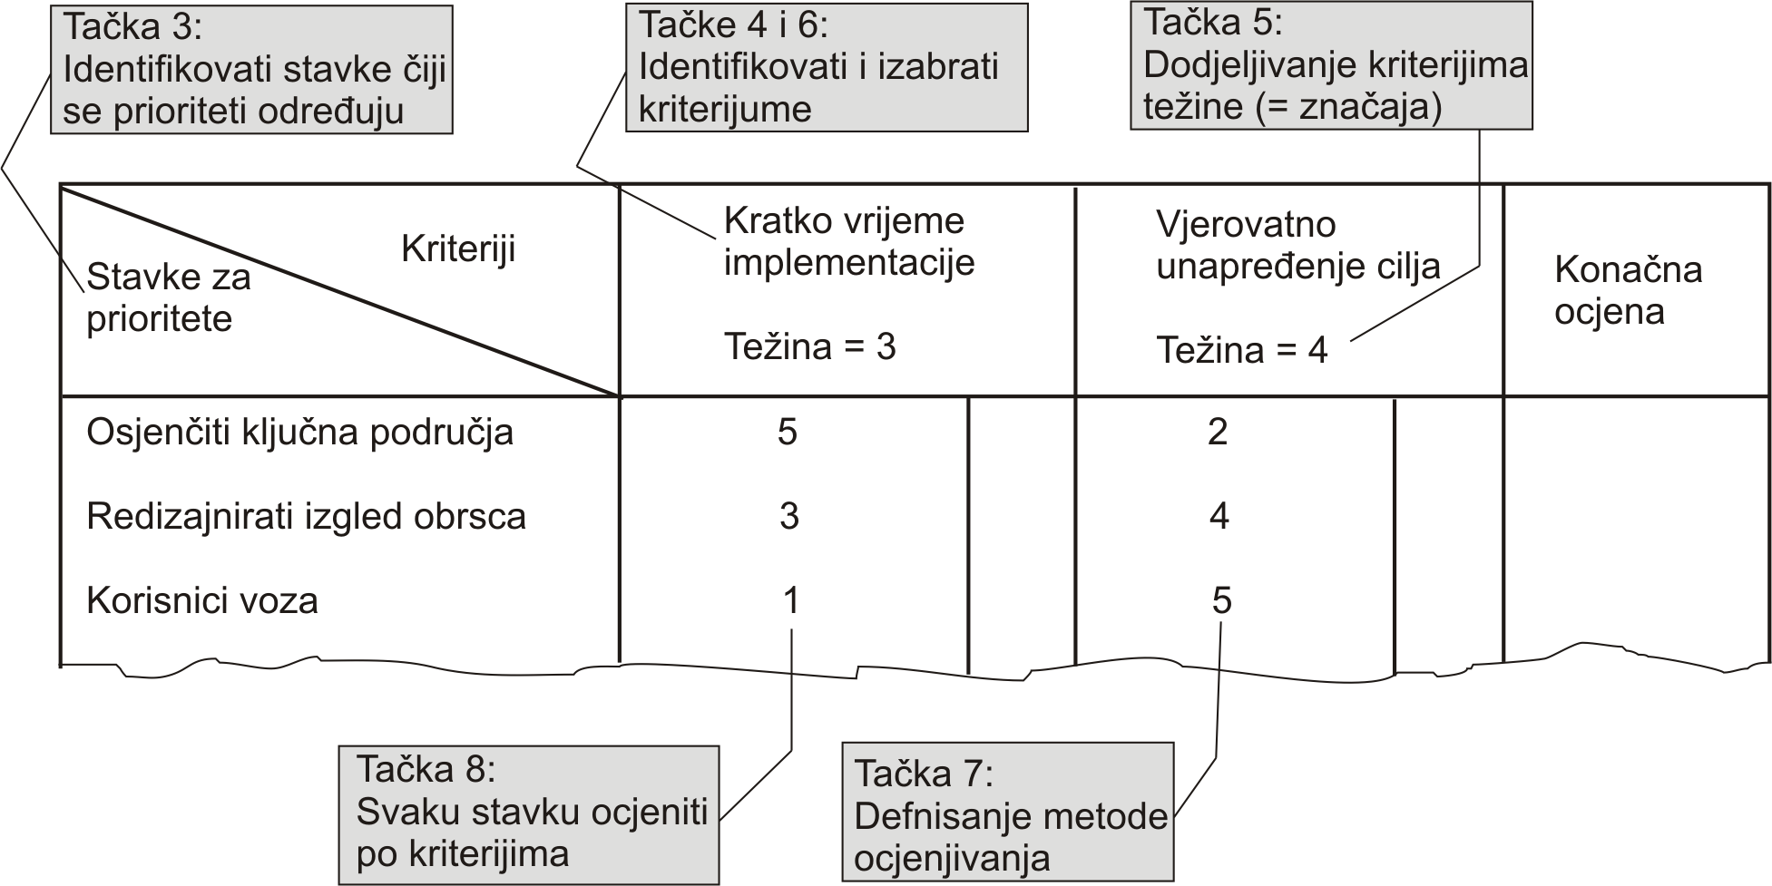

Sl.4: Pravljenje matrice prioriteta

Svaku ocjenu pomnožiti brojem koji je dodijeljen odgovarajućem kriterijumu, kako bi se dobila težinska ocjena za svaku stavku u skladu sa svakim kriterijem, kao što je prikazano na Sl.5.
Za svaku stavku sabrati sve ocjene, tako da se dobija konačni prioritetni zbir za svaku stavku, kao na Sl.5. Dobijene ocjene mogu ostati onakve kakve jesu ili se mogu pretvoriti u procentne vrijednosti.
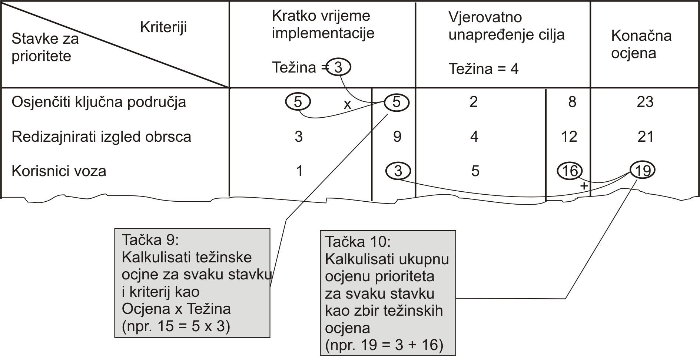
Sl.5: Kalkulisanje težinske i konačne ocjene

Konačna lista prioritetnih stavki se može pojasniti za komunikaciju i donošenje odluka tako što će se poredati po važnosti prioriteta i prikazati u Pareto dijagramu.

2. METODA ANALITIČKOG KRITERIJA

U metodi potpunog analitičkog kriterija dodjela težinskih faktora i brojčano ocjenjivanje se vrši preko poređenja svake stavke sa svim stalnim uz korištenje standardne šeme ocjenjivanja. To zahtijeva da se kalkuliše matrica i za a) dodjelu težinskih faktora za kriterije u odnosu na ciljeve, i b) poređenje liste stavki prema svakom kriterijumu. Tako se sa tri kriterija moraju koristiti 4 matrice (jedna za određivanje težine kriterija i jedna za ocjenjivanje svake liste po kriterijima). Detaljnost ove metode je čini korisnom u kritičnim aplikacijama, ali zahtijeva puno vremena u većini normalnih situacija.
U nastavku je opisan proces koji je ilustrovan na Sl.6, a uključuje slijedeće radnje:
- Iscrtati kvadratnu matricu sa stavkama postavljenim i u redovima sa lijeve strane i u kolonama na vrhu.
- U svakom kvadratu treba porediti stavku iz kolone sa stavkom iz reda, uz korištenje sljedeće šeme ocjenjivanja:
10 = Stavka iz reda je mnogo značajnija od one iz kolone
5 = Stavka iz reda je značajnija od one iz kolone
1 = Stavka iz reda je jednako značajna kao ona iz kolone
0.2 = Stavka iz reda je manje značajna od one iz kolone
0.1 = Stavka iz reda je mnogo manje značajna od one iz kolone
Kvadrati se mogu izvesti kao dijagonalno suprotni parovi, jer ako A protiv B daje 5 onda B protiv A daje 0,2. Treba imati u vidu da, kao i kod drugih šema ocjenjivanja, upotreba relanih podataka treba dati mnogo bolje rezultate od subjektivnih mišljenja
- Sabrati brojeve u svakom redu i pretvoriti ih u procente djeleći svakog sa zbirom svih zbirova u kolonama.
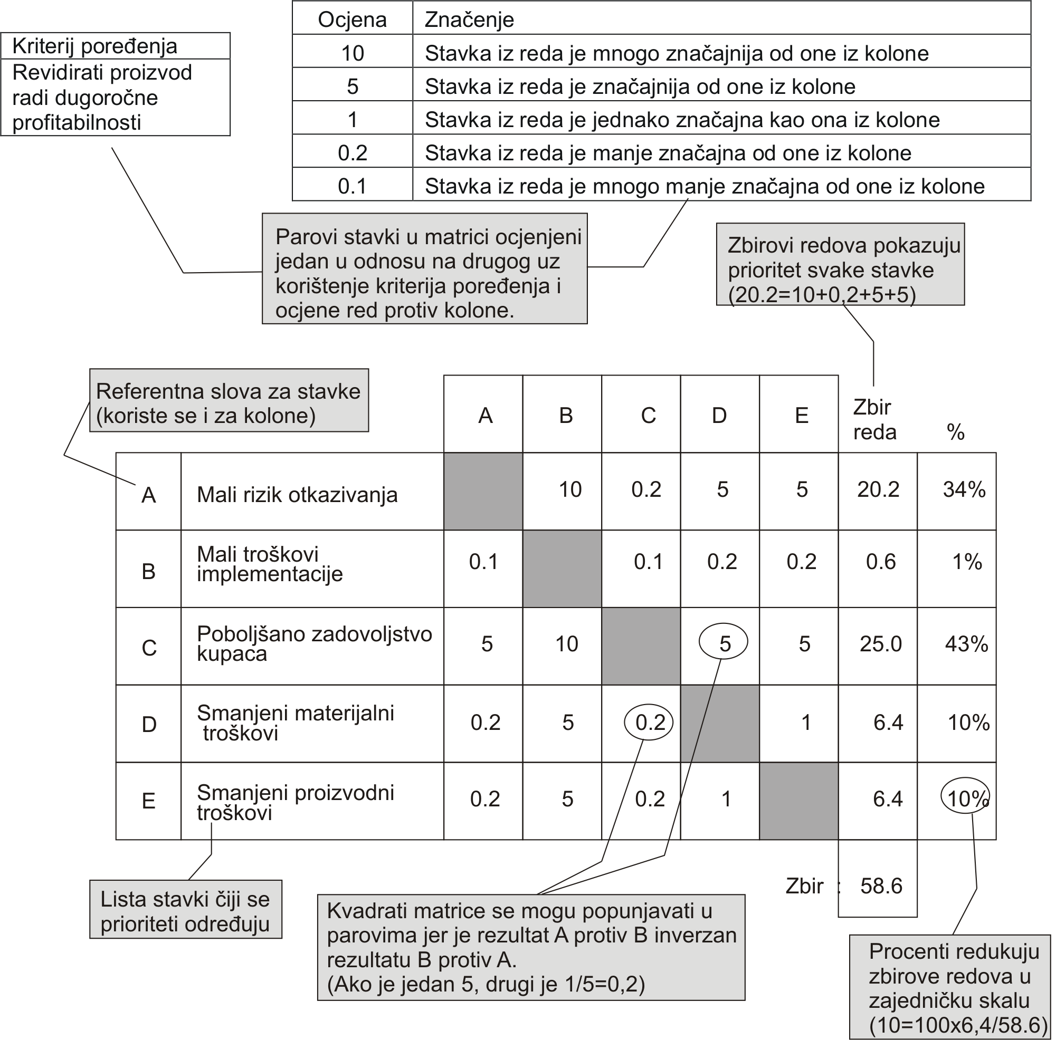
Sl.6: Metoda potpunog analitičkog kriterija

Konačna brojka se sada koristi kao težinski faktor (pri poređenju kriterija u odnosu na osnovne ciljeve) ili za ocjenjivanje (pri poređenju svih stavki prema kriterijima).
Upareno poređenje obezbjeđuje jednostavan način za određivanje prioriteta na listi stavki u slučaju kada postoji samo jedan kriterij rangiranja, kao što je prikazano na Sl.7. Pošto svako poređenje parova odabire značajniju stavku u paru, a ne daje nikakve ocjene, rezultat je lista prioriteta, ali bez relativnih prioriteta prikazanih preko ocjena.
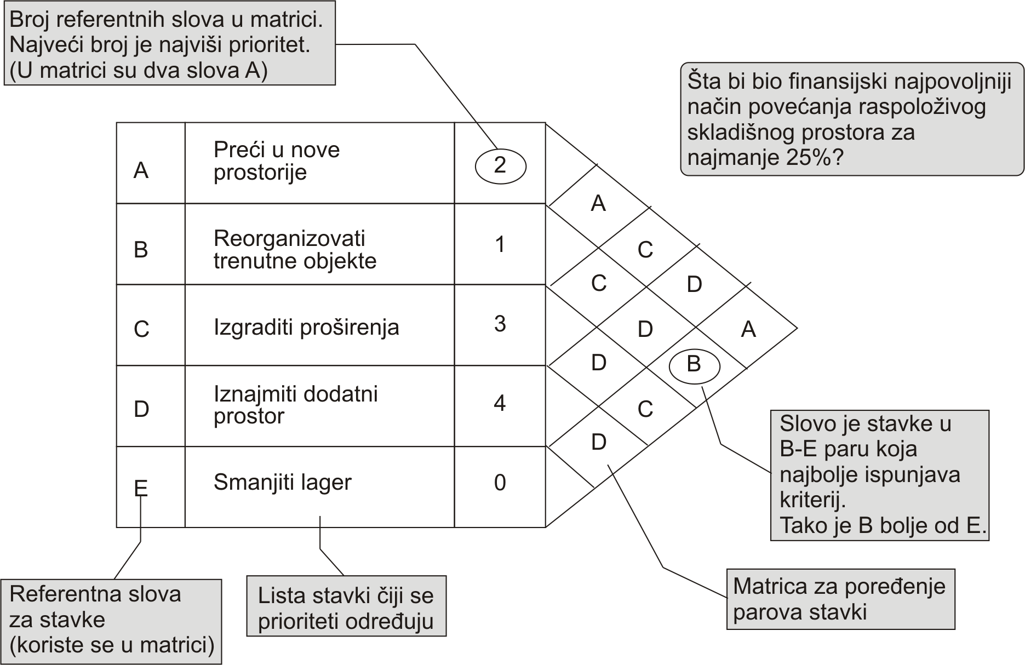
Sl.7: Upareno poređenje
Još jedna varijanta uparenog poređenja se označava kao soritranje parova. Radi se o lakoj i brzoj metodi, koja se može izvesti na sljedeći način:
  - Svaku stavku kojoj treba odrediti prioritet napisati na jednoj kartici.
  - Uporediti gornje dvije kartice da bi se utvrdilo koja je značajnija.
  - Ponavljati ovo poređenje parova i izvršiti zamjenu za drugu i treću karticu.
  - Ako se ijedna kartica pomjeri za vrijeme koraka b) i c), treba ponoviti proces za cijelu kolonu, počevši od dvije prve kartice, kao u koraku b).
  - Nastaviti ponavljanje cijelog procesa sve dok se ne dođe do toga da se pri prelasku preko kolone ne izvrši ni jedna zamjena kartica. Tada su kartice poredane po redu prioriteta.

3. DIJAGRAM MATRIČNE ANALIZE PODATAKA (MDAC)

Dijagram matrične analize podataka se u svojstvu alata menadžmenta koristi za identifikaciju skupina povezanih stavki unutar većih grupa, mada se u nekim podjelama zamjenjuje sa matricom prioriteta. Kompleksnost statističke metode koja je normalno povezana sa ovim alatom je učinila da se u većini knjiga ne razmatra, već nude kao jedan alaternativni alat. Dijagram matrične analize podataka se koristi pri istraživanju faktora koji utiču na veći broj stavki, kako bi se utvrdile njihove glavne međusobne veze i odredilo da li logički slične stavke takođe imaju i slične efekte. Može se koristiti i za pronalaženje grupa logički različitih stavki sa sličnim efektima.
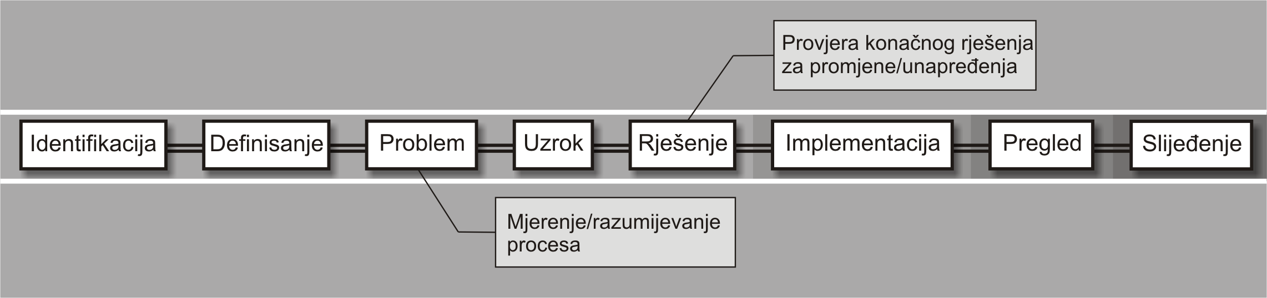
Sl.8: Korištenje MDAC u rješavanju problema

Kada se upoređuje veliki skup stavki, moguće je da zbog kompleksnosti situacije bude teško odrediti kako su različiti faktori međusobno povezani. Posebno može biti korisno da se pronađu grupe stavki koje se ponašaju na sličan način. Npr. neki deterdžent može imati različitu efikasnost pri postizanju „mekoće” i „odstranjivanu mrlja” u tkaninama napravljenim od akrilnih, poliesterskih, pamučnih i miješanih vlakana. Ako se utvrdi slično djelovanje u grupi vlakana, onda se promjenom sastava deterdženta može na cijelu grupu djelovati na sličan način.
Dijagram matrične analize podataka (MDAC) potpomaže klasifikaciju stavki tako što identifikuje dvije glavne karakteristike zajedničke za sve stavke, zatim svaku stvaku ucrtava u standardni x-y dijagram kao jednu tačku. Na taj način se lakše vidi kako su pojedine stavke povezane sa karakterisitikama, kao i kako su međusobno povezane, što je prikazano na Sl.9.

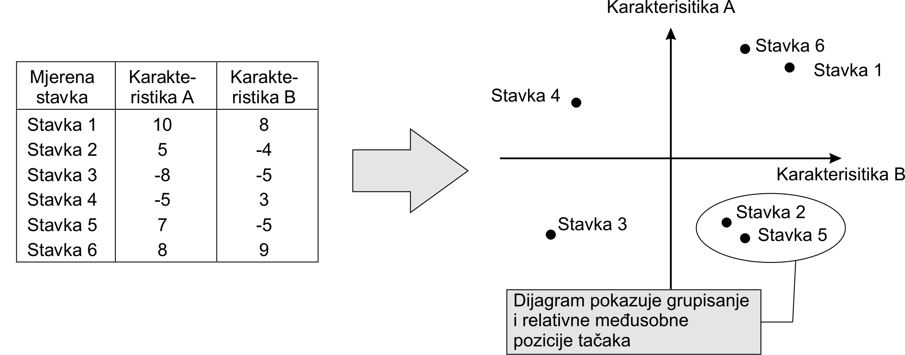
Sl.9: Dijagram matrične analize podataka (MDAC)
Identifikacija najboljih karakteristika koje će se mjeriti je vrlo važan zadatak, pošto različiti skupovi mjerenja mogu dati vrlo različite dijagrame. Bilo bi korisno da se pronađe mogućnost istovremenog poređenja mnogih karakteristika, kao što su gustoća, boja, tekstura, jačina itd. cementne smjese, ali ograničenje predstavljaju dvije dimenzije koje se mogu dobiti na papiru. Postoje matematičke metode za kombinovanje većeg broja faktora, ali su one van područja koje je ovdje obuhvaćeno.
Ključna stvar pri interpretaciji MDAC je utvrđivanje kako se tačke na dijagramu grupišu ili kako se skupljaju u klastere (ovo može biti suprotno slučaju kod rasutog dijagrama, u kome se traže linearni trendovi). Ovu interpretaciju potpomaže naglašavanje značajnih grupa tačaka lineranim vezama, kao što je prikazano na Sl.10.

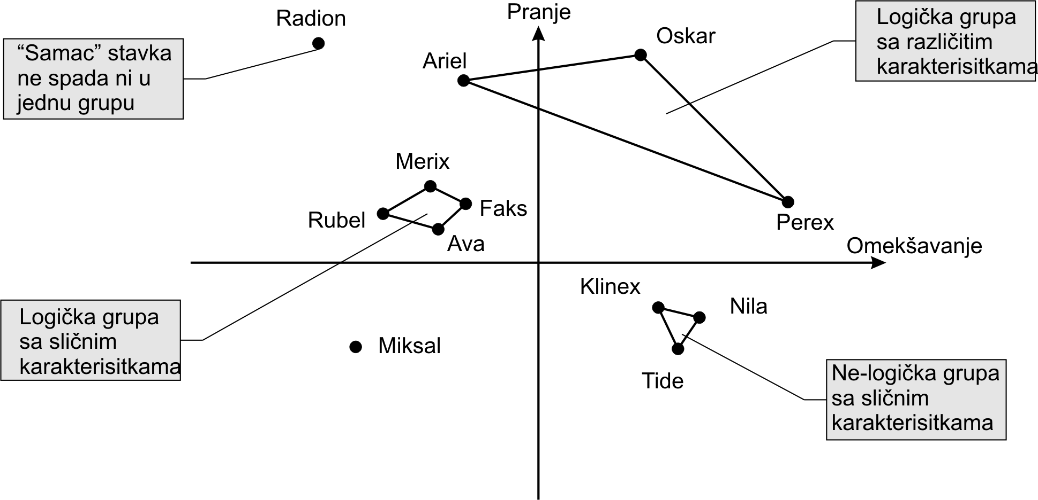

Sl.10:Grupisanje

Tipične interesantne stavke kod MDAC su:
- Ponašanje logičkih grupa stavki, za koje se može očekivati da stvaraju guste klastere.
- Grupisanje tačaka na dijagramu koje može ukazati na odstupanje od očekivanog ponašanja, može biti dobar signal za hitnu akciju.
Navedene tvrdnje mogu se veoma slikovito ilustovati na slijedećem primjeru:
Prodavnica igračaka je željela da poveća prodaju uz istovremeno povećanje zadovolsjtva kupaca igračkama koje su oni prodavali. Kao dio toga oni su angažovali konsultanta kako bi izmjerili, kako trenutne pritužbe (povezane sa trenutnim isporukama), tako i dugoročnije zadovoljstvo kupaca (što je povezano sa imidžom firme) asortimanom igračaka za dječake starosti od 5 do 10 godina, tako da se oboje prikaže na skali od 1 do 10. Ovaj ograničeni sektor je izabran da bi se izbjegla pretjerana kompleksnost i konfuzija u analizi. Tačke su unesene u matricu radi identifikacije najboljih igračaka za promociju i pronalaženje mogućih načina unapređenja drugih igračaka. Ose u dijagramu su se presjecale na sredini i formirale kvadrante kao što je prikazano na Sl.11. Kao rezultat se uvijedlo da je potrebno poboljšano pakovanje i promocija za igračke sa boljom konstrukcijom, a neke igračke sa dna ljestvice su izbačene iz prodajnog programa, a rezultati ankete se objavljeni u obliku koji kupci mogu jasno da razumiju. Rezultat je povećanje reputacije prodavnice zbog toga što je interes kupaca stavljen na prvo mjesto, što je potvrđeno povećanim brojem pohvala kupaca.

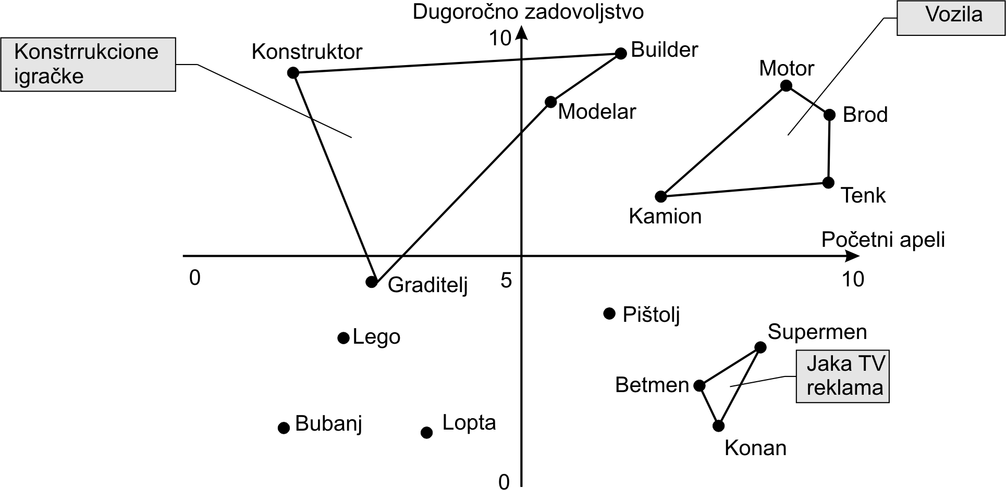
Sl.11: Primjer MDAC

ZAKLJUČAK

Odlučivanje o tome šta je zaista primarnog karaktera u nekom logičnom poretku ili načinu spajanja određene liste zadataka može biti vrlo teško kada donosioci odluke imaju različita mišeljenja, stavove i percepciju izbora optimalnih promjena. U navedenoj situaciji vrlo zapažene razultate daju alati menadžmenta od kojih najširu primjenu imaju Matrica prioriteta i Dijagram matrične analize podataka. Matrica prioriteta se koristi za sortiranje liste stavki po redu značajnosti, kako bih se olakšalo izbor alternative kod poslovnih dilema gdje se javlja više kriterija za utvrđivanje optimalne opcije. Ivođenjem numeričkih vrijednosti značaja svake stavke omogućava se identifikacija njihovih prioriteta i tako olakšava izbor optimalnih promjena u težnji ka ostvarenju cilja.
Kritički izbor kriterija i njihove dalje implikacije na ciljeve funkcionisanja sistema reflektuju se kao informacioni input čijim transferom se povećava kapacitet odlučivanja.
Dodjeljivanje težinskih vrijednosti svakom kriterijumu, kao što je prikazano u ovom radu, skreće pažnju na činjenicu da se primjenom ovih alata menadžmenta uspostavlja, održava i unapređuje stepen upravljačke komunikacije. Ovakav rad na poboljšanju upravljačkih resursa regeneriše vitalnost sistema izraženu jednčinom stanja čijom stabilizacijom sistem vlastitom ponudom, kroz upravljanje razmjenom, osigurava kontinuitet sopstvenog postojanja.
U prilog konkretnom razvojnom iztraživanju korišten je i Dijagram matrične analize podataka u cilju proširivanja gledišta korelacije rasporeda vrijednosti određenih atributivnih stavki povezanih unutar većih grupa. Praktičan značaj i primjenjivost ovih alata menadžmenta koji su u funkciji obezbjeđivanja i unapređivanja sistema kvaliteta, dodatno širi granice statističke metodologije što je doprinjelo da se tema ovog rada razmatra u kontekstu težinskih vrijednosti prioriteta a dobijeni razultati uvrštavaju i provjeravaju mijerilima epirizma.

LITERATURA

- Popović, Branko: Obezbjeđenje kvaliteta proizvoda (Quality assurance), Nauka, Beograd, 1992.
- Todorović, Zdravko i drugi: Kvalitet prema standardima serije ISO 9000, Ministarstvo industrije i energetike Republike Srpske, Banja Luka, 1996.
- Todorović, Zdravko i drugi: Izlazna kontrola u sistemu kvaliteta (Product control), Nauka, Beograd, 2000.
- Popović, Branko: Procesna kontrola u Sistemu kvaliteta (Process control), Naučna knjiga, Beograd, 2000.
- Bobrek Miroslav: QMS Design: projektovanje sistema menadžmenta kvalitetom–Mašinski fakultet, Banja Luka, 2000.
- Đorđević Dejan: Sistem upravljanja kvalitetom, Tehnički fakultet Mihajlo Pupin, Zrenjanin, 2003.
- Basu Ron; Implementing Quality: A practical guide to tools and techniyues, Thomson Learning, 2004.
- Lovrić, Miodrag i drugi: Statistička analiza – metodi i primjena, Ekonomski fakultet Banja Luka, Banja Luka, 2006.
- Mikić, Đuro: Sistemi – struktura i upravljanje, Visoka škola za ekonomiju i informatiku – Prijedor, Prijedor, 2007.
- Novaković, Zoran, Mikić, Đuro: Alati kvaliteta, Visoka škola za ekonomiju i informatiku – Prijedor, Prijedor, 2010.
- Novaković, Zoran: Upravljanje kvalitetom, Visoka škola za ekonomiju i informatiku – Prijedor, Prijedor, 2010.

Dr. Đuro Mikić, Visoka škola za ekonomiju i informatiku – Prijedor
Neven Mikić, Ekonomski fakultet – Univerzitet u Banja Luci
Boris Damjanović, Visoka škola za ekonomiju i informatiku – Prijedor

